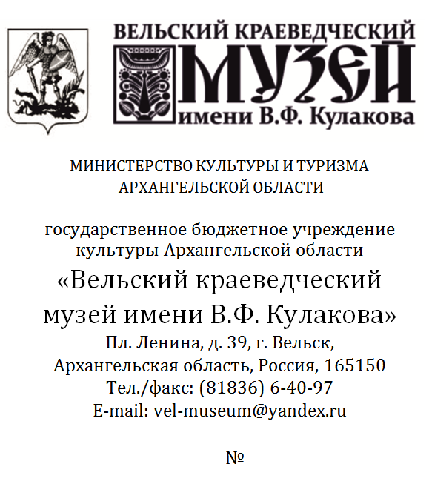
Директору ГБУК АО ВКМ
Березиной О.И.

от ___________________________________
(ФИО заявителя полностью)
_____________________________________

Место проживания _____________________

_____________________________________
Тел.:
E-mail (печатными буквами):

заявка.
Прошу сделать (нужное подчеркнуть):
- подбор публикаций в научной библиотеке
- составление тематического списка предметов из фондов музея
- подбор предметов из фондов музея для самостоятельной работы
- подбор предметов и их фотографирование
- составление исторической справки
по теме _________________________________________________________________________________

________________________________________________________________________________________

________________________________________________________________________________________

Период времени (год, десятилетие, век) _____________________________________________________

Дополнительная информация по теме _______________________________________________________

________________________________________________________________________________________

________________________________________________________________________________________

Цель использования информации ___________________________________________________

С положением о работе посетителей с музейными предметами и музейными коллекциями ознакомлен(а).

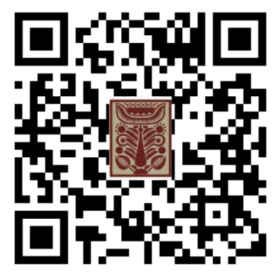
Настоящим предоставляю государственному бюджетному учреждению культуры Архангельской области «Вельский краеведческий музей имени В.Ф. Кулакова» (ГБУК АО ВКМ) своё согласие на обработку моих персональных данных, указанных в настоящем заявлении, под которым понимается совершение действий, предусмотренных пунктом 3 статьи 3 Федерального закона от 27 июля 2006 г. № 152-ФЗ «О персональных данных», в целях документального оформления подачи и учёта заявок, включая присвоение регистрационного номера, внесение сведений в журнал регистрации, формирование пакета документов и направление заявителю уведомления о принятой заявке. Отзыв настоящего согласия может быть совершен мною в любой момент посредством направления письменного обращения в ГБУК АО ВКМ.

Дата: Подпись:

